муниципальное бюджетное обще образовательное учреждение
« Селивановская средняя школа № 28- Центр образования с. Селиваново»

Качество по предметам в 2022-2023 учебном году (в %)

№ | Ф.И.О. | предмет | классы
№ | Ф.И.О. | предмет | 2кл. | 3кл. | 4кл.
1. | Новикова Ю.И. | Русский язык | 75
1. | Новикова Ю.И. | Литературное чтение | 100
1. | Новикова Ю.И. | Математика | 88
1. | Новикова Ю.И. | Окружающий мир | 100
1. | Новикова Ю.И. | Технология | 100
2. | Силаева Н.В. | Русский язык |  | 92
2. | Силаева Н.В. | Литературное чтение |  | 100
2. | Силаева Н.В. | Математика |  | 83
2. | Силаева Н.В. | Окружающий мир |  | 100
2. | Силаева Н.В. | Технология |  | 100
3. | Куренкова Л.А. | Русский язык |  |  | 50
3. | Куренкова Л.А. | Литературное чтение |  |  | 86
3. | Куренкова Л.А. | Математика |  |  | 57
3. | Куренкова Л.А. | Окружающий мир |  |  | 86
3. | Куренкова Л.А. | Технология |  |  | 100
4. | Власова Л.Г. | Немецкий язык | 69 | 75 | 79
5. | Воронкова Г.А. | Искусство (Музыка) | 100 | 100 | 100
6. | Марков И.А. | Физическая культура | 100 | 100 | 100
7. | Назарова В.В. | Искусство (ИЗО) | 100 | 100 | 93
5-11 класс
№ | Ф.И.О. | предмет | Классы
№ | Ф.И.О. | предмет | 5кл. | 6кл. | 7кл. | 8кл. | 9кл. | 10кл. | 11кл.
1. | Наумов А.А. | Немецкий язык |  |  | 45 |  |  | 100
1. | Наумов А.А. | Английский язык | 100 | 90 | 45 | 50 | 77 | 100 | 100
2. | Авраамова Е.В. | Русский язык |  |  | 42 |  |  | 33
2. | Авраамова Е.В. | Родной русский яз. |  |  |  |  |  | 69
2. | Авраамова Е.В. | Литература |  |  | 64 |  |  | 33
2. | Авраамова Е.В. | Обществознание |  |  |  |  |  | 100 | 100
3. | Власова Л.Г. | Русский язык |  | 90 |  |  | 46
3. | Власова Л.Г. | Родной русский яз. |  |  |  |  | 69
3. | Власова Л.Г. | Литература |  | 90 |  |  | 77
3. | Власова Л.Г. | Родная русская лит. |  |  |  |  | 85
4. | Старосветская И.В. | Русский язык | 79 |  |  | 56
4. | Старосветская И.В. | Родной русский яз.
4. | Старосветская И.В. | Литература | 93 |  |  | 75
4. | Старосветская И.В. | Родная русская лит.
4. | Старосветская И.В. | Немецкий язык | 78 | 90 |  | 63 | 69 |  | 100
5. | Петрушина Н.М. | Алгебра |  |  |  |  | 46
5. | Петрушина Н.М. | Геометрия |  |  |  |  | 39
5. | Петрушина Н.М. | Математика |  |  | 42 | 33 |  | 33 | 71
6. | Борзова А.В. | Физика |  |  | 55 | 63 | 62 | 33 | 100
6. | Борзова А.В. | Астрономия |  |  |  |  |  | 100 | 100
6. | Борзова А.В. | Математика | 86 | 90
7. | Колобаева Л.Г. | Химия |  |  |  | 37,5 | 53,8 | 33 | 100
7. | Колобаева Л.Г. | Биология | 93 | 90 | 75 | 78 | 54 | 100 | 100
8. | Авраамов А.А. | История России. Всеобщая история |  |  |  |  | 85
8. | Авраамов А.А. | История | 93 | 90 | 73 | 75 |  | 100 | 100
9. | Курилова О.В. | Немецкий язык
9. | Курилова О.В. | Английский язык
10. | Старосветский О.Н. | ОБЖ |  |  |  | 100 | 100 | 100 | 100
10. | Старосветский О.Н. | Обществознание |  | 90 | 55 | 50 | 46
11. | Авраамов В.А. | География | 86 | 90 | 75 | 78 | 69 | 100 | 100
11. | Авраамов В.А. | Информатика |  |  | 92 | 89 | 77 | 100 | 100
11. | Авраамов В.А. | Технология | 100 | 100 | 100 | 100
12. | Марков И.А. | Физическая культура | 100 | 90 | 58 | 89 | 92 | 100 | 100
13. | Воронкова Г.А. | Искусство  ( музыка) | 100 | 100 | 100 | 89
14. | Назарова В.В. | Искусство ( ИЗО) | 100 | 100 | 100 | 78

Английский язык
Класс | Кол-во  уч-ся | "5" | "4" | "3" | "2" | % качества | % успеваемости | СОУ
5 | 14 | 7 | 7 |  |  | 100,0 | 100,0 | 82,0
6 | 10 | 5 | 4 | 1 |  | 90,0 | 100,0 | 79,2
7 | 11 | 2 | 3 | 6 |  | 45,5 | 100,0 | 55,3
8 | 8 | 1 | 3 | 4 |  | 50,0 | 100,0 | 54,5
9 | 13 | 1 | 9 | 3 |  | 76,9 | 100,0 | 60,3
5- 9 кл. | 56 | 16 | 26 | 14 |  | 75,0 | 100,0 | 67,3

Информатика
Класс | Кол-во  уч-ся | "5" | "4" | "3" | "2" | % качества | % успеваемости | СОУ
7 | 12 | 4 | 7 | 1 |  | 91,7 | 100,0 | 73,7
8 | 9 | 5 | 3 | 1 |  | 88,9 | 100,0 | 80,9
9 | 13 | 4 | 6 | 3 |  | 76,9 | 100,0 | 68,6
5- 9 кл. | 34 | 13 | 16 | 5 |  | 85,3 | 100,0 | 73,6
10 | 3 |  | 3 |  |  | 100,0 | 100,0 | 64,0
11 | 7 | 7 |  |  |  | 100,0 | 100,0 | 100,0
10-11 кл. | 10 | 7 | 3 |  |  | 100,0 | 100,0 | 89,2
Итого | 44 | 20 | 19 | 5 |  | 88,6 | 100,0 | 77,2

Литературное чтение
Класс | Кол-во  уч-ся | "5" | "4" | "3" | "2" | % качества | % успеваемости | СОУ
2 | 16 | 11 | 5 |  |  | 100,0 | 100,0 | 88,8
3 | 12 | 6 | 6 |  |  | 100,0 | 100,0 | 82,0
4 | 14 | 6 | 6 | 2 |  | 85,7 | 100,0 | 75,4
1- 4 кл. | 42 | 23 | 17 | 2 |  | 95,2 | 100,0 | 82,4

обществознание
Класс | Кол-во  уч-ся | "5" | "4" | "3" | "2" | % качества | % успеваемости | СОУ
6 | 10 | 5 | 4 | 1 |  | 90,0 | 100,0 | 79,2
7 | 11 | 3 | 3 | 5 |  | 54,5 | 100,0 | 61,1
8 | 8 | 2 | 2 | 4 |  | 50,0 | 100,0 | 59,0
9 | 13 | 2 | 4 | 7 |  | 46,2 | 100,0 | 54,5
5- 9 кл. | 42 | 12 | 13 | 17 |  | 59,5 | 100,0 | 63,0
10 | 3 |  | 2 | 1 |  | 66,7 | 100,0 | 54,7
11 | 7 | 1 | 6 |  |  | 100,0 | 100,0 | 69,1
10-11 кл. | 10 | 1 | 8 | 1 |  | 90,0 | 100,0 | 64,8
Итого | 52 | 13 | 21 | 18 |  | 65,4 | 100,0 | 63,3

Родная литература
Класс | Кол-во  уч-ся | "5" | "4" | "3" | "2" | % качества | % успеваемости | СОУ
9 | 13 | 6 | 5 | 2 |  | 84,6 | 100,0 | 76,3
5- 9 кл. | 13 | 6 | 5 | 2 |  | 84,6 | 100,0 | 76,3

Физическая культура
Класс | Кол-во  уч-ся | "5" | "4" | "3" | "2" | % качества | % успеваемости | СОУ
2 | 16 | 7 | 9 |  |  | 100,0 | 100,0 | 79,8
3 | 12 | 10 | 2 |  |  | 100,0 | 100,0 | 94,0
4 | 14 | 4 | 10 |  |  | 100,0 | 100,0 | 74,3
1- 4 кл. | 42 | 21 | 21 |  |  | 100,0 | 100,0 | 82,0
5 | 14 | 8 | 6 |  |  | 100,0 | 100,0 | 84,6
6 | 10 | 6 | 3 | 1 |  | 90,0 | 100,0 | 82,8
7 | 12 | 4 | 3 | 5 |  | 58,3 | 100,0 | 64,3
8 | 9 |  | 8 | 1 |  | 88,9 | 100,0 | 60,9
9 | 13 | 3 | 9 | 1 |  | 92,3 | 100,0 | 70,2
5- 9 кл. | 58 | 21 | 29 | 8 |  | 86,2 | 100,0 | 73,2
10 | 3 |  | 3 |  |  | 100,0 | 100,0 | 64,0
11 | 7 | 4 | 3 |  |  | 100,0 | 100,0 | 84,6
10-11 кл. | 10 | 4 | 6 |  |  | 100,0 | 100,0 | 78,4
Итого | 110 | 46 | 56 | 8 |  | 92,7 | 100,0 | 77,0

История Отечества
Класс | Кол-во  уч-ся | "5" | "4" | "3" | "2" | % качества | % успеваемости | СОУ
7 | 1 |  | 1 |  |  | 100,0 | 100,0 | 64,0
8 | 1 |  |  | 1 |  | 0,0 | 100,0 | 36,0
5- 9 кл. | 2 |  | 1 | 1 |  | 50,0 | 100,0 | 50,0

Астрономия
Класс | Кол-во  уч-ся | "5" | "4" | "3" | "2" | % качества | % успеваемости | СОУ
10 | 3 |  | 2 | 1 |  | 66,7 | 100,0 | 54,7
11 | 7 |  | 7 |  |  | 100,0 | 100,0 | 64,0
10-11 кл. | 10 |  | 9 | 1 |  | 90,0 | 100,0 | 61,2

История
Класс | Кол-во  уч-ся | "5" | "4" | "3" | "2" | % качества | % успеваемости | СОУ
5 | 14 | 8 | 5 | 1 |  | 92,9 | 100,0 | 82,6
6 | 10 | 6 | 3 | 1 |  | 90,0 | 100,0 | 82,8
7 | 11 | 5 | 3 | 3 |  | 72,7 | 100,0 | 72,7
8 | 8 |  | 6 | 2 |  | 75,0 | 100,0 | 57,0
5- 9 кл. | 43 | 19 | 17 | 7 |  | 83,7 | 100,0 | 75,3
10 | 3 | 1 | 2 |  |  | 100,0 | 100,0 | 76,0
11 | 7 |  | 7 |  |  | 100,0 | 100,0 | 64,0
10-11 кл. | 10 | 1 | 9 |  |  | 100,0 | 100,0 | 67,6
Итого | 53 | 20 | 26 | 7 |  | 86,8 | 100,0 | 73,9

математика
Класс | Кол-во  уч-ся | "5" | "4" | "3" | "2" | % качества | % успеваемости | СОУ
2 | 16 | 7 | 7 | 2 |  | 87,5 | 100,0 | 76,3
3 | 12 | 4 | 6 | 2 |  | 83,3 | 100,0 | 71,3
4 | 14 | 1 | 7 | 5 | 1 | 57,1 | 92,9 | 53,1
1- 4 кл. | 42 | 12 | 20 | 9 | 1 | 76,2 | 97,6 | 67,1
5 | 14 | 4 | 8 | 2 |  | 85,7 | 100,0 | 70,3
6 | 10 | 2 | 7 | 1 |  | 90,0 | 100,0 | 68,4
7 | 12 | 1 | 4 | 7 |  | 41,7 | 100,0 | 50,7
8 | 9 |  | 3 | 6 |  | 33,3 | 100,0 | 45,3
5- 9 кл. | 45 | 7 | 22 | 16 |  | 64,4 | 100,0 | 59,6
10 | 3 |  | 1 | 2 |  | 33,3 | 100,0 | 45,3
11 | 7 | 1 | 4 | 2 |  | 71,4 | 100,0 | 61,1
10-11 кл. | 10 | 1 | 5 | 4 |  | 60,0 | 100,0 | 56,4
Итого | 97 | 20 | 47 | 29 | 1 | 69,1 | 99,0 | 62,6

окружающий мир
Класс | Кол-во  уч-ся | "5" | "4" | "3" | "2" | % качества | % успеваемости | СОУ
2 | 16 | 13 | 3 |  |  | 100,0 | 100,0 | 93,3
3 | 12 | 8 | 4 |  |  | 100,0 | 100,0 | 88,0
4 | 14 | 5 | 7 | 2 |  | 85,7 | 100,0 | 72,9
1- 4 кл. | 42 | 26 | 14 | 2 |  | 95,2 | 100,0 | 85,0

русский язык
Класс | Кол-во  уч-ся | "5" | "4" | "3" | "2" | % качества | % успеваемости | СОУ
2 | 16 | 6 | 6 | 4 |  | 75,0 | 100,0 | 70,5
3 | 12 | 3 | 8 | 1 |  | 91,7 | 100,0 | 70,7
4 | 14 | 1 | 6 | 6 | 1 | 50,0 | 92,9 | 51,1
1- 4 кл. | 42 | 10 | 20 | 11 | 1 | 71,4 | 97,6 | 64,1
5 | 14 | 4 | 7 | 3 |  | 78,6 | 100,0 | 68,3
6 | 10 | 3 | 6 | 1 |  | 90,0 | 100,0 | 72,0
7 | 12 | 2 | 3 | 7 |  | 41,7 | 100,0 | 53,7
8 | 9 |  | 5 | 4 |  | 55,6 | 100,0 | 51,6
9 | 13 |  | 6 | 7 |  | 46,2 | 100,0 | 48,9
5- 9 кл. | 58 | 9 | 27 | 22 |  | 62,1 | 100,0 | 59,0
10 | 3 |  | 1 | 2 |  | 33,3 | 100,0 | 45,3
11 | 7 | 1 | 6 |  |  | 100,0 | 100,0 | 69,1
10-11 кл. | 10 | 1 | 7 | 2 |  | 80,0 | 100,0 | 62,0
Итого | 110 | 20 | 54 | 35 | 1 | 67,3 | 99,1 | 61,2

Химия
Класс | Кол-во  уч-ся | "5" | "4" | "3" | "2" | % качества | % успеваемости | СОУ
8 | 8 |  | 3 | 5 |  | 37,5 | 100,0 | 46,5
9 | 13 | 1 | 6 | 6 |  | 53,8 | 100,0 | 53,8
5- 9 кл. | 21 | 1 | 9 | 11 |  | 47,6 | 100,0 | 51,0
10 | 3 |  | 1 | 2 |  | 33,3 | 100,0 | 45,3
11 | 7 | 3 | 4 |  |  | 100,0 | 100,0 | 79,4
10-11 кл. | 10 | 3 | 5 | 2 |  | 80,0 | 100,0 | 69,2
Итого | 31 | 4 | 14 | 13 |  | 58,1 | 100,0 | 56,9

Алгебра
Класс | Кол-во  уч-ся | "5" | "4" | "3" | "2" | % качества | % успеваемости | СОУ
9 | 13 |  | 6 | 7 |  | 46,2 | 100,0 | 48,9
5- 9 кл. | 13 |  | 6 | 7 |  | 46,2 | 100,0 | 48,9

Биология
Класс | Кол-во  уч-ся | "5" | "4" | "3" | "2" | % качества | % успеваемости | СОУ
5 | 14 | 7 | 6 | 1 |  | 92,9 | 100,0 | 80,0
6 | 10 | 7 | 2 | 1 |  | 90,0 | 100,0 | 86,4
7 | 12 | 3 | 6 | 3 |  | 75,0 | 100,0 | 66,0
8 | 9 |  | 7 | 2 |  | 77,8 | 100,0 | 57,8
9 | 13 | 3 | 4 | 6 |  | 53,8 | 100,0 | 59,4
5- 9 кл. | 58 | 20 | 25 | 13 |  | 77,6 | 100,0 | 70,1
10 | 3 | 1 | 2 |  |  | 100,0 | 100,0 | 76,0
11 | 7 | 3 | 4 |  |  | 100,0 | 100,0 | 79,4
10-11 кл. | 10 | 4 | 6 |  |  | 100,0 | 100,0 | 78,4
Итого | 68 | 24 | 31 | 13 |  | 80,9 | 100,0 | 71,4

История России. Всеобщая история
Класс | Кол-во  уч-ся | "5" | "4" | "3" | "2" | % качества | % успеваемости | СОУ
9 | 13 | 1 | 10 | 2 |  | 84,6 | 100,0 | 62,5
5- 9 кл. | 13 | 1 | 10 | 2 |  | 84,6 | 100,0 | 62,5

Музыка
Класс | Кол-во  уч-ся | "5" | "4" | "3" | "2" | % качества | % успеваемости | СОУ
2 | 16 | 16 |  |  |  | 100,0 | 100,0 | 100,0
3 | 12 | 9 | 3 |  |  | 100,0 | 100,0 | 91,0
4 | 14 | 12 | 2 |  |  | 100,0 | 100,0 | 94,9
1- 4 кл. | 42 | 37 | 5 |  |  | 100,0 | 100,0 | 95,7
5 | 14 | 10 | 4 |  |  | 100,0 | 100,0 | 89,7
6 | 10 | 9 | 1 |  |  | 100,0 | 100,0 | 96,4
7 | 12 | 8 | 4 |  |  | 100,0 | 100,0 | 88,0
8 | 9 | 7 | 1 | 1 |  | 88,9 | 100,0 | 88,9
5- 9 кл. | 45 | 34 | 10 | 1 |  | 97,8 | 100,0 | 90,6
Итого | 87 | 71 | 15 | 1 |  | 98,9 | 100,0 | 93,1

ОБЖ
Класс | Кол-во  уч-ся | "5" | "4" | "3" | "2" | % качества | % успеваемости | СОУ
8 | 9 | 8 | 1 |  |  | 100,0 | 100,0 | 96,0
9 | 13 | 8 | 5 |  |  | 100,0 | 100,0 | 86,2
5- 9 кл. | 22 | 16 | 6 |  |  | 100,0 | 100,0 | 90,2
10 | 3 | 3 |  |  |  | 100,0 | 100,0 | 100,0
11 | 7 | 7 |  |  |  | 100,0 | 100,0 | 100,0
10-11 кл. | 10 | 10 |  |  |  | 100,0 | 100,0 | 100,0
Итого | 32 | 26 | 6 |  |  | 100,0 | 100,0 | 93,3

Технология
Класс | Кол-во  уч-ся | "5" | "4" | "3" | "2" | % качества | % успеваемости | СОУ
2 | 16 | 15 | 1 |  |  | 100,0 | 100,0 | 97,8
3 | 12 | 12 |  |  |  | 100,0 | 100,0 | 100,0
4 | 14 | 13 | 1 |  |  | 100,0 | 100,0 | 97,4
1- 4 кл. | 42 | 40 | 2 |  |  | 100,0 | 100,0 | 98,3
5 | 14 | 14 |  |  |  | 100,0 | 100,0 | 100,0
6 | 10 | 10 |  |  |  | 100,0 | 100,0 | 100,0
7 | 12 | 12 |  |  |  | 100,0 | 100,0 | 100,0
8 | 9 | 9 |  |  |  | 100,0 | 100,0 | 100,0
5- 9 кл. | 45 | 45 |  |  |  | 100,0 | 100,0 | 100,0
Итого | 87 | 85 | 2 |  |  | 100,0 | 100,0 | 99,2

Чтение ОВЗ
Класс | Кол-во  уч-ся | "5" | "4" | "3" | "2" | % качества | % успеваемости | СОУ
7 | 1 |  | 1 |  |  | 100,0 | 100,0 | 64,0
8 | 1 | 1 |  |  |  | 100,0 | 100,0 | 100,0
5- 9 кл. | 2 | 1 | 1 |  |  | 100,0 | 100,0 | 82,0

Геометрия
Класс | Кол-во  уч-ся | "5" | "4" | "3" | "2" | % качества | % успеваемости | СОУ
9 | 13 |  | 5 | 8 |  | 38,5 | 100,0 | 46,8
9 | 13 |  | 5 | 8 |  | 38,5 | 100,0 | 46,8

География
Класс | Кол-во  уч-ся | "5" | "4" | "3" | "2" | % качества | % успеваемости | СОУ
5 | 14 | 5 | 7 | 2 |  | 85,7 | 100,0 | 72,9
6 | 10 | 4 | 5 | 1 |  | 90,0 | 100,0 | 75,6
7 | 12 | 3 | 6 | 3 |  | 75,0 | 100,0 | 66,0
8 | 9 |  | 7 | 2 |  | 77,8 | 100,0 | 57,8
9 | 13 | 4 | 5 | 4 |  | 69,2 | 100,0 | 66,5
5- 9 кл. | 58 | 16 | 30 | 12 |  | 79,3 | 100,0 | 68,1
10 | 3 |  | 3 |  |  | 100,0 | 100,0 | 64,0
11 | 7 | 7 |  |  |  | 100,0 | 100,0 | 100,0
10-11 кл. | 10 | 7 | 3 |  |  | 100,0 | 100,0 | 89,2
Итого | 68 | 23 | 33 | 12 |  | 82,4 | 100,0 | 71,2

география
Класс | Кол-во  уч-ся | "5" | "4" | "3" | "2" | % качества | % успеваемости | СОУ
5 | 14 | 6 | 7 | 1 |  | 92,9 | 100,0 | 77,4
6 | 10 | 8 | 1 | 1 |  | 90,0 | 100,0 | 90,0
7 | 11 | 4 | 3 | 4 |  | 63,6 | 100,0 | 66,9
8 | 8 |  | 6 | 2 |  | 75,0 | 100,0 | 57,0
9 | 13 | 4 | 6 | 3 |  | 76,9 | 100,0 | 68,6
5- 9 кл. | 56 | 22 | 23 | 11 |  | 80,4 | 100,0 | 72,6
10 | 3 |  | 1 | 2 |  | 33,3 | 100,0 | 45,3
11 | 7 | 4 | 3 |  |  | 100,0 | 100,0 | 84,6
10-11 кл. | 10 | 4 | 4 | 2 |  | 80,0 | 100,0 | 72,8
Итого | 66 | 26 | 27 | 13 |  | 80,3 | 100,0 | 72,7

Немецкий язык
Класс | Кол-во  уч-ся | "5" | "4" | "3" | "2" | % качества | % успеваемости | СОУ
2 | 16 | 7 | 4 | 5 |  | 68,8 | 100,0 | 71,0
3 | 12 | 3 | 6 | 3 |  | 75,0 | 100,0 | 66,0
4 | 14 | 1 | 10 | 3 |  | 78,6 | 100,0 | 60,6
1- 4 кл. | 42 | 11 | 20 | 11 |  | 73,8 | 100,0 | 66,1
5 | 14 | 5 | 6 | 3 |  | 78,6 | 100,0 | 70,9
6 | 10 | 5 | 4 | 1 |  | 90,0 | 100,0 | 79,2
7 | 11 | 2 | 3 | 6 |  | 45,5 | 100,0 | 55,3
8 | 8 |  | 5 | 3 |  | 62,5 | 100,0 | 53,5
9 | 13 |  | 9 | 4 |  | 69,2 | 100,0 | 55,4
5- 9 кл. | 56 | 12 | 27 | 17 |  | 69,6 | 100,0 | 63,2
Итого | 98 | 23 | 47 | 28 |  | 71,4 | 100,0 | 64,4

ОДНКНР
Класс | Кол-во  уч-ся | "5" | "4" | "3" | "2" | % качества | % успеваемости | СОУ
5 | 14 | 9 | 4 | 1 |  | 92,9 | 100,0 | 85,1
8 | 9 | 3 | 4 | 2 |  | 77,8 | 100,0 | 69,8
5- 9 кл. | 23 | 12 | 8 | 3 |  | 87,0 | 100,0 | 79,1

ФИЗИКА
Класс | Кол-во  уч-ся | "5" | "4" | "3" | "2" | % качества | % успеваемости | СОУ
7 | 11 | 3 | 3 | 5 |  | 54,5 | 100,0 | 61,1
8 | 8 |  | 5 | 3 |  | 62,5 | 100,0 | 53,5
9 | 13 |  | 8 | 5 |  | 61,5 | 100,0 | 53,2
5- 9 кл. | 32 | 3 | 16 | 13 |  | 59,4 | 100,0 | 56,0
10 | 3 |  | 1 | 2 |  | 33,3 | 100,0 | 45,3
11 | 7 | 2 | 5 |  |  | 100,0 | 100,0 | 74,3
10-11 кл. | 10 | 2 | 6 | 2 |  | 80,0 | 100,0 | 65,6
Итого | 42 | 5 | 22 | 15 |  | 64,3 | 100,0 | 58,3

Труд( швейное дело)
Класс | Кол-во  уч-ся | "5" | "4" | "3" | "2" | % качества | % успеваемости | СОУ
7 | 1 |  | 1 |  |  | 100,0 | 100,0 | 64,0
8 | 1 | 1 |  |  |  | 100,0 | 100,0 | 100,0
5- 9 кл. | 2 | 1 | 1 |  |  | 100,0 | 100,0 | 82,0

Качество по уровням образования

2021-2022 | 2022-2023
2-4 класс
  Русский язык | 71%
  Родной русский язык | 91%
  Литературное чтение | 95%
  Литер.чтение на родном яз. | 95%
  Математика | 79%
  Окружающий мир | 93%
  Немецкий язык | 79%
  Музыка | 100%
  Физическая культура | 100%
  ИЗО | 100%
  Технология | 100%
  Русский язык | 71
  Литературное чтение | 95
  Математика | 76
  Окружающий мир | 95
  Немецкий язык | 74
  Музыка | 100
  Физическая культура | 100
  ИЗО | 98
  Технология | 100
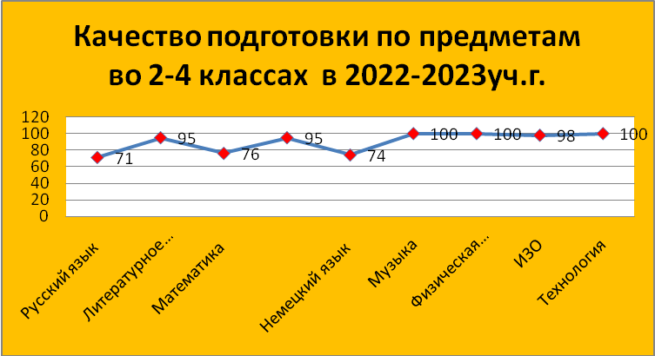

2021-2022 | 2022-2023
5 -9 класс
  Русский язык | 57%
  Родной русский язык | 69%
  Литература | 74%
  Родная литература | 83%
  Немецкий язык | 56%
  Английский язык | 67%
  Математика | 68%
  Алгебра | 47%
  Геометрия | 40%
  Информатика | 99%
  История | 70%
  Обществознание | 60%
  География | 75%
  Физика | 60%
  Химия | 48%
  Биология | 71%
  Музыка | 98%
  ИЗО | 100%
  Технология | 100%
  ОБЖ | 100%
  Физическая культура | 100%
  Русский язык | 62
  Родной русский язык | 69
  Литература | 80
  Родная литература | 85
  Немецкий язык | 70
  Английский язык | 75
  Математика | 64
  Алгебра | 64
  Геометрия | 64
  Информатика | 85
  История | 80
  Обществознание | 60
  География | 79
  Физика | 59
  Химия | 48
  Биология | 78
  Музыка | 98
  ИЗО | 96
  Технология | 100
  ОБЖ | 100
  Физическая культура | 86
  ОДНКНР | 87
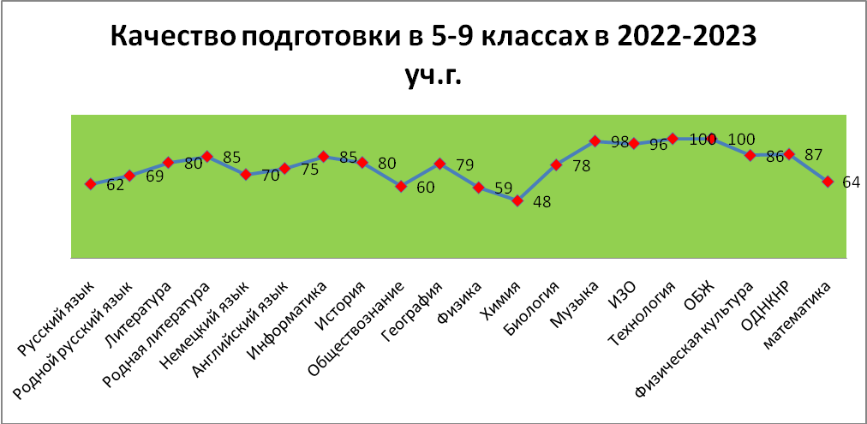
2021-2022 | 2022-2023
10-11 класс
  Русский язык | 92
  Литература | 100
  Немецкий язык | 100
  Родной русский язык | 100
  Математика | 69
  Информатика | 100
  История | 100
  Обществознание | 100
  География | 100
  Физика | 100
  Химия | 100
  Биология | 100
  Право | 100
  Экономика | 100
  ОБЖ | 100
  Физическая культура | 100
  Русский язык | 80
  Литература | 80
  Немецкий язык | 100
  Родной русский язык | 90
  Математика | 60
  Информатика | 100
  История | 100
  Обществознание | 100
  География | 100
  Физика | 80
  Химия | 80
  Биология | 100
  ОБЖ | 100
  Физическая культура | 100
  Астрономия | 90

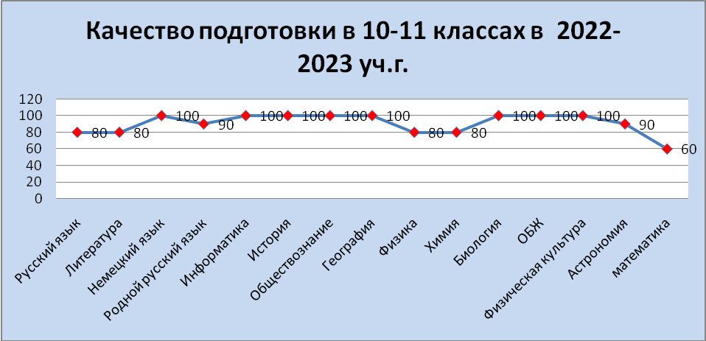
Качество по классам:
класс | 2 | 3 | 4 | 5 | 6 | 7 | 8 | 9 | 10 | 11
год 2017 | 57 | 53,8 | 25 | 55,6 | 55,6 | 37,5 | 27,3 | 30 | 25 | 50
год 2018 | 50 | 66,6 | 50 | 37,5 | 44,4 | 33,3 | 33,3 | 25 | 40 | 50
год2019 | 70 | 46 | 43 | 60 | 25 | 33 | 62,5 | 33 | 60 | 100
год 2020 | 60 | 82 | 62 | 50 | 33 | 22 | 30 | 67 | 100 | 60
год2021 | 35 | 67 | 82 | 54 | 38 | 23 | 22 | 30 | 67 | 100
год 2022 . | 67 | 67 | 69 | 80 | 33 | 43 | 36 | 33 | 57 | 83
год 2023 | 63 | 75 | 50 | 71 | 90 | 33 | 33 | 38 | 33 | 71

Прогноз на 2022-2023г
Показатели | 1 | 2 | 3 | 4 | 5 | 6 | 7 | 8 | 9 | 10 | 11 | по школе
обученность | -- | 93 | 100 | 100 | 100 | 90 | 100 | 100 | 100 | 100 | 100 | 98
качество | -- | 67 | 58 | 70 | 69 | 80 | 33 | 33 | 31 | 33 | 57 | 55

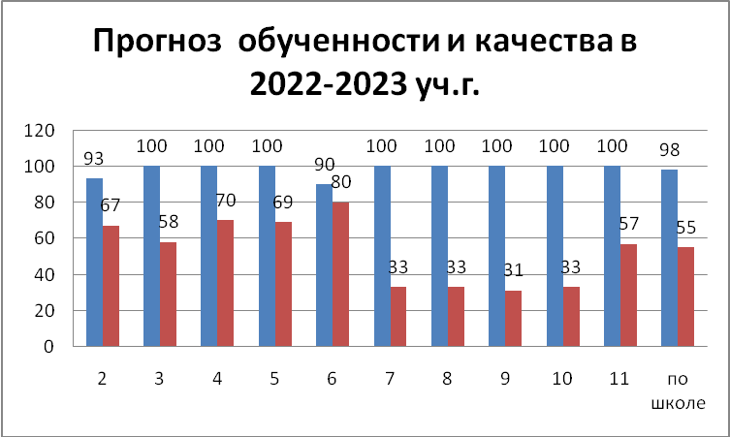

Фактическая успеваемость и качество обучения в 2022-2023 учебном году

 | 1 | 2 | 3 | 4 | 5 | 6 | 7 | 8 | 9 | 10 | 11 | по школе
обученность | -- | 100 | 100 | 93 | 100 | 100 | 100 | 100 | 100 | 100 | 100 | 99
качество | -- | 63 | 75 | 50 | 71 | 90 | 33 | 33 | 38 | 33 | 71 | 57
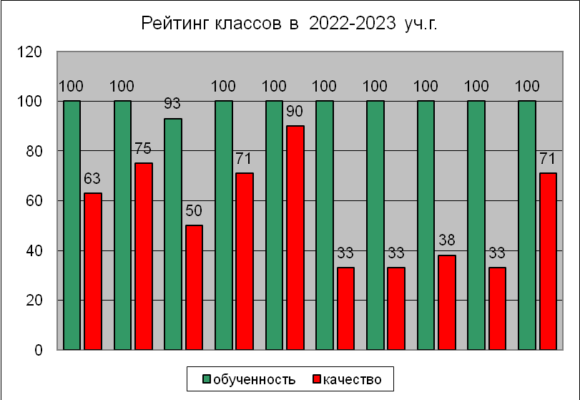

Корректность прогноза:

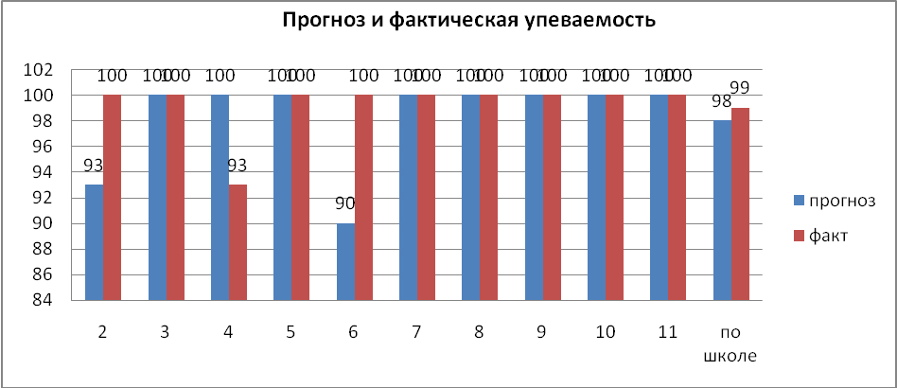

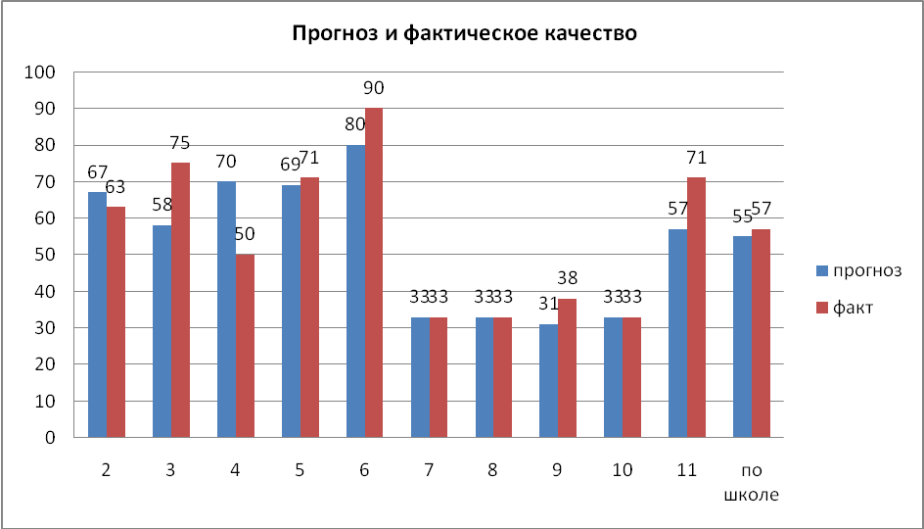

Расхождение прогноза и факта 1 % и 2% соответственно. Прогноз составлен верно.

Прогноз составлен верно.

Качество знаний по предметам в сравнении с прошлым годом
1-4 классы в 2021-2022 уч.г. и 2022-2023 уч.г

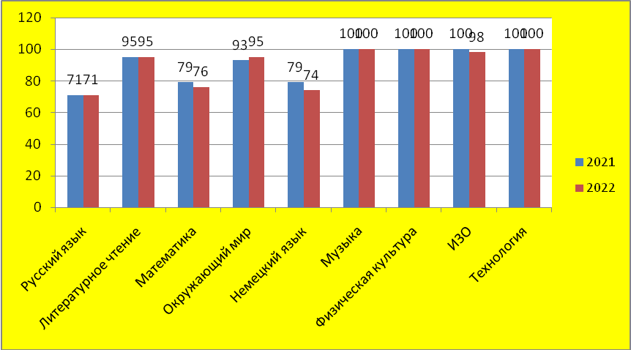

Выводы:
- Качества подготовки в основном сохранено по всем предметам.

Качество знаний по предметам в сравнении с прошлым годом 5-9 классы в 2021-2022 уч.г. и 2022-2023 уч.г

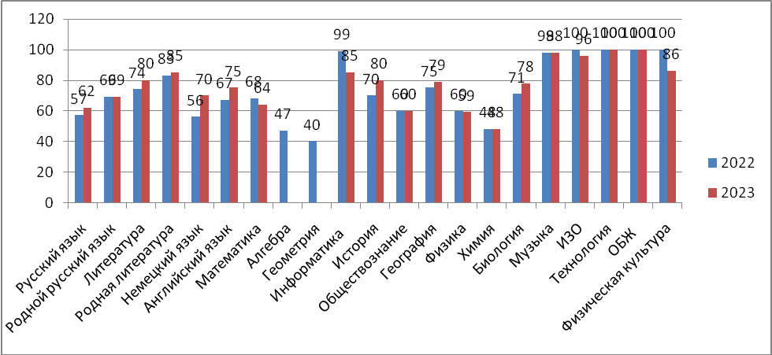

Выводы:

- Повышение качества подготовки по русскому языку, родной литературе, литературе, алгебре, географии, химии, биологии, истории, немецкому языку, английскому языку

- Снижение качества подготовки обучающихся по информатике , физической культуре.

10-11 классы в 2021-2022уч.г. и 2022-2023 уч.г

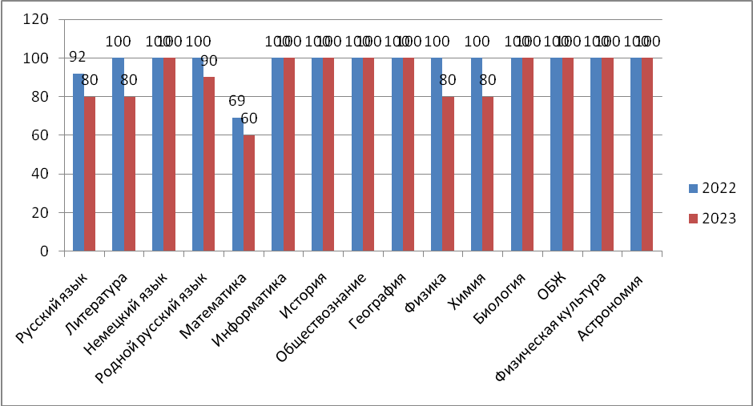

Выводы:

- Снижение качества подготовки по русскому языку, литературе, математике, физике и химии.

Качество по годам

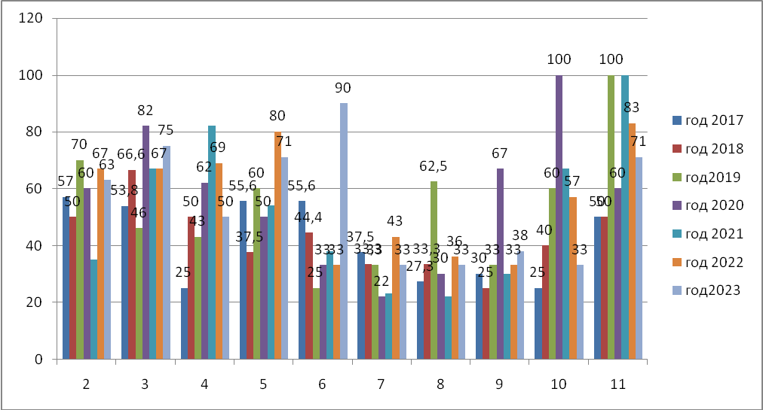

Выводы:
1.Снижение качества подготовки обучающихся в общем рейтинге в 4, 8 классев сравнении с прошлым годом .
2.Повышение качества подготовки обучающихся в общем рейтинге 3 ,5,9, 11 классах в сравнении с прошлым годом .

класс | 2 | 3 | 4 | 5 | 6 | 7 | 8 | 9 | 10 | 11
год 2022 . | 67 | 67 | 69 | 80 | 33 | 43 | 36 | 33 | 57 | 83
год 2023 | 63 | 75 | 50 | 71 | 90 | 33 | 33 | 38 | 33 | 71

Недостатки:
1. Низкий % качества по алгебре и геометрии, практически во всех классах., по химии в 8-9 классах.

Необходимо:
1. Учителям учитывать полученные результаты для выработки стратегии повышения качества образования. Особое внимание обратить на обучающихся, имеющих 1 и 2 отметки «хорошо» и 1, 2 отметки «удовл.», реализовать резерв.
2.Провести работу по культивированию отличников в следующем учебном году
3.Обеспечить повышение качества подготовки на уровне основного общего образования.

